Информационно-аналитический обзор обращений граждан, поступивших в администрацию Купинского района Новосибирской области в 2024 году и результаты их рассмотрения.
Рассмотрение обращений, запросов информации и сообщений граждан, объединений граждан, в том числе юридических лиц, поступивших в адрес Главы Купинского района Новосибирской области и в администрацию Купинского района Новосибирской области, организовано в соответствии с Конституцией Российской Федерации, действующим федеральным и областным законодательством, нормативными правовыми актами Новосибирской области.
Организацию работы по объективному, всестороннему и своевременному рассмотрению обращений осуществляет общественная приемная Главы Купинского района Новосибирской области.
Возможность гражданам, представителям организаций и общественных объединений обратиться к Главе Купинского района Новосибирской области реализована путем направления письменных обращений по почте, лично на личных приемах граждан Главой Купинского района Новосибирской области, заместителями Главы Купинского района Новосибирской области, по справочному телефону, направления сообщений в форме СМС-сообщений, а также путем направления обращений в форме электронного документа: на официальный интернет-сайт общественной приемной Главы Купинского района Новосибирской области (www. kupino.nso.ru), на адрес электронной почты администрации Купинского района Новосибирской области (kupsovet@nso.ru), с использованием федеральной государственной информационной системы «Единый портал государственных и муниципальных услуг (функций)».
Требования к организации работы с обращениями граждан, организаций и общественных объединений и проведению личного приема граждан в администрации Купинского района Новосибирской области установлены распоряжением администрации Купинского района Новосибирской области от 28.04.2020 № 220-р «Об утверждении Инструкции по организации работы с обращениями граждан и проведению личного приема граждан в администрации Купинского района Новосибирской области».
В 2024 году в администрацию Купинского района через общественную приемную Главы Купинского района поступило 244 обращений (в 2023 году – 325, в 2022 году - 249, в 2021 - 310, в 2020 году – 311), в том числе:
1) письменных обращений - 128;
2) устных обращений - 116, из них:
- на личном приеме главы района - 37;
- на приеме специалистами администрации – 67;
- поступивших посредством справочного телефона в общественную приемную - 12.
По сравнению с 2023 годом общее количество обращений граждан в 2024 году (письменных и устных) уменьшилось на 24,92 % (на 81 обращение).

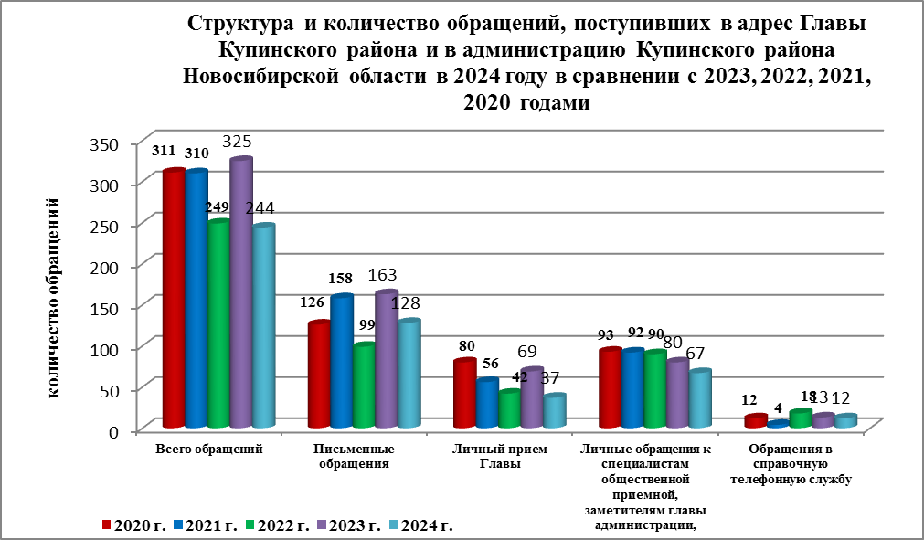

- Письменные обращения граждан.

В 2024 году в администрацию Купинского района Новосибирской области поступило 128 письменных обращений (в 2023 году – 163, в 2022 году – 99, в 2021 году – 158, в 2020 году - 126): 68 непосредственно в приёмную Главы Купинского района и 60 обращений из вышестоящих органов.
По сравнению с 2023 годом количество письменных обращений в 2024 году уменьшилось на 21,5 % (на 35 обращений).

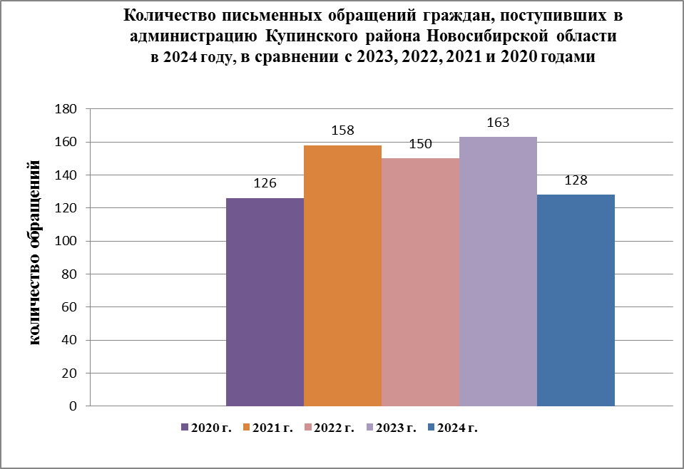
68 письменных обращений граждан, непосредственно в администрацию Купинского района, в которых содержалось 70 вопросов относятся к тематическим разделам:
- «Экономика» (нарушение правил ведения пчеловодства, технологическое присоединение потребителей к системе газоснабжения, реконструкция дороги, рассмотрение земельного спора, о транспортном обслуживании населения, о музыкальном сопровождении парка, о разрешительных процедурах на капитальное строительство, об образовании земельного участка, об ограничении свободного доступа к водному объекту, запрос архивных данных, о снятии сбережений несовершеннолетнего, об уборке снега у пенсионеров, о нарушении земельного законодательства, о комплексном благоустройстве, о деятельности торговой точки, арендные отношения в области землепользования, об установке банкомата в г. Купино, о содержании домашних животных) – 24 (в 2023 году – 23, в 2022 году - 17, в 2021 году – 27, в 2020 году - 31);
- «Жилищно-коммунальная сфера» (обеспечение жильем семьи, имеющей ребенка-инвалида, ремонт частного жилищного фонда, предоставление коммунально-бытовых услуг, перебои в водоснабжении, капитальный ремонт общего имущества, перебои в газоснабжении, об обмене жилых помещений, об обращении с твердыми коммунальными отходами, эксплуатация и ремонт частного жилищного фонда, о содержании общего имущества МКД, предоставление жилого помещения по договору социального найма, перебои в теплоснабжении) – 20 (в 2023 году – 23, в 2022 году – 24, в 2021 году – 41, в 2020 году - 29);
- «Государственное устройство, общество и политика» (о награждении государственной наградой, социально-экономическое развитие муниципального образования, электронное сообщение, содержащее рассуждения общего характера, предоставление дополнительных документов при рассмотрении обращения, поздравление органу местного самоуправления, информационные материалы для сведения, информирование по статистической деятельности, о деятельности избирательных комиссий, об арендных отношениях) – 15 (в 2023 году – 7, в 2022 году - 5, в 2021 году – 4, в 2020 году - 8).
- «Социальная сфера» (распространение средств массовой информации, популяризация культуры, об оказании финансовой помощи, о популяризации выразительного искусства, о создании образовательной организации) – 9 (в 2023 году – 8, в 2022 году - 12, в 2021 году - 3, в 2020 году - 8);
- «Оборона, безопасность, законность» (конфликт на бытовой почве, о противопожарной службе) – 2 (в 2023 году – 4, в 2022 году – 0, в 2021 году – 4, в 2020 году - 1).

В 2024 году в администрацию Купинского района Новосибирской области из вышестоящих органов (Министерство образования НСО, Министерство жилищно-коммунального хозяйства и энергетики НСО, Министерство природных ресурсов и экологии НСО, уполномоченный по правам ребенка в НСО, Общественная приемная Губернатора НСО) поступило 60 обращений (в 2023 году – 99, в 2022 году - 42, в 2021 году - 83, в 2020 году - 48), в которых содержалось 64 вопроса.
Вопросы, с которыми жители Купинского района обращались в адрес вышестоящих органов, относятся к тематическим разделам:
- «Жилищно-коммунальная сфера» (перебои в водоснабжении, обеспечение жильем семью с ребенком инвалидом, предоставление жилого помещения по договору социального найма, о содержании общего имущества МКД, об оплате коммунальных услуг, о переселении из аварийного жилья) – 19 (в 2023 году – 48, в 2022 году – 27, в 2021 году - 26, в 2020 году – 38);
- «Государственное устройство, общество и политика» (о деятельности общественного движения, социально-экономическое развитие муниципального образования, о деятельности исполнительно-распорядительных ОМСУ, о предоставлении дополнительных документов по обращению) – 17 (в 2023 году – 24, в 2022 году – 4, в 2021 году - 42, в 2020 году – 4);
- «Социальная сфера» (распространение средств массовой информации, конфликтная ситуация в образовательной организации, вопросы опеки и попечительства, трудоустройство, социальная поддержка и социальная помощь семьям, находящимся в трудной жизненной ситуации, об оказании финансовой помощи, о социальной защите пострадавших при пожаре, социальная помощь семье, имеющей детей) - 16 (в 2023 году – 19, в 2022 году – 3, в 2021 году – 10, в 2020 году – 8);
- «Экономика» (запрос архивных данных, о нарушении режима водоохранных зон водных объектов, об ограничении свободного доступа к водному объекту, о реконструкции дороги, о транспортном обслуживании населения, о ремонте автомобильной дороги) – 7 (в 2023 году – 12, в 2022 году – 8, в 2021 году - 15, в 2020 году – 6);
- «Оборона, безопасность, законность» (о воинском захоронении, о материально-бытовом обеспечении военнослужащих по контракту, о предоставлении жилья по договору социального найма) – 5 (в 2023 году – 1, в 2022 году – 2, в 2021 году - 0, в 2020 году – 0).

По результатам рассмотрения письменных обращений:
- поддержано – по 1 обращение;
- поддержано, в том числе приняты меры (фактически реализованные предложения, фактически удовлетворительные жалобы или заявления) – по 3 обращениям;
- даны разъяснения и консультации – по 124 обращениям.
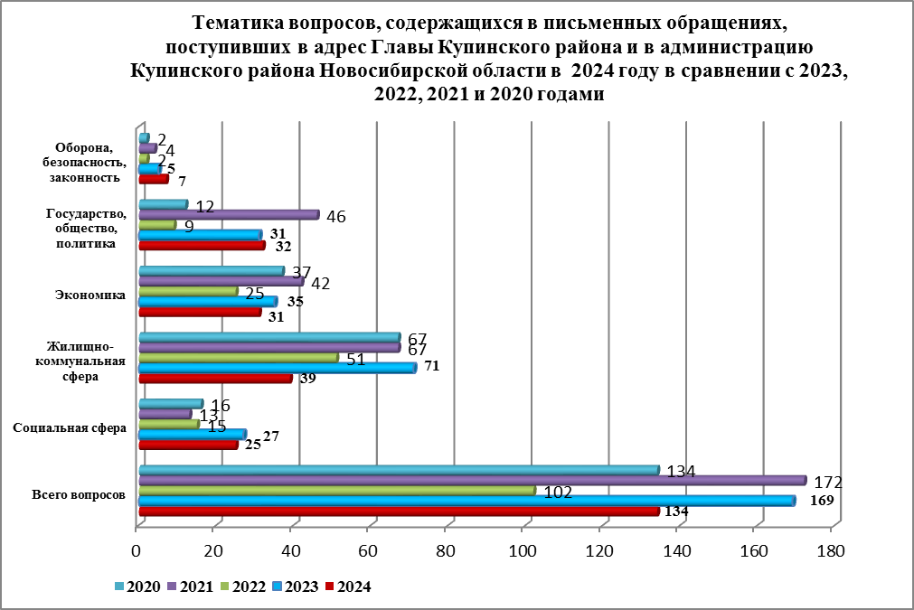

- Устные обращения граждан.
В 2024 году в общественную приемную Главы Купинского района поступило 116 устных обращений (в 2023 году – 162, в 2022 году – 150, в 2021 году - 152, в 2020 году -185), в том числе:
- на личном приеме Главы района – 37 обращений (в 2023 году – 69, в 2022 году – 42, в 2021 году - 56, в 2020 году – 80);
- на прием к специалистам и заместителям Главы Купинского района - 67 обращений (в 2023 году – 80, в 2022 году – 90, в 2021 году - 92, в 2020 году – 93);
- по телефону в общественную приемную Главы Купинского района – 12 обращений (в 2023 году – 13, в 2022 году – 18, в 2021 году - 4, в 2020 году – 12).

По сравнению с 2023 годом общее количество устных обращений в 2024 году уменьшилось на 28,4 % (на 46 обращений).

- Личный прием граждан Главой Купинского района Новосибирской области.
Единый день приема граждан установлен и проводится в администрации Купинского района Новосибирской области в каждую пятницу месяца с 9.00.
В 2024 году в единый день приема граждан Главой Купинского района Новосибирской области было принято 37 человек от жителей Купинского района (в 2023 году – 69, в 2022 году – 42, в 2021 году - 56, в 2020 году - 80).
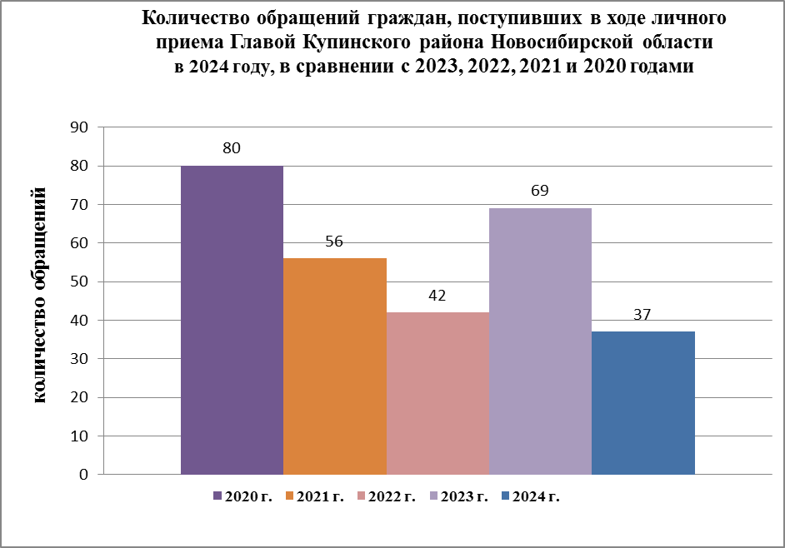
В 37 обращениях жителей Купинского района в ходе личного приема, содержалось 38 вопросов, которые относятся к тематическим разделам:
- «Жилищно-коммунальная сфера» (вопросы частного домовладения, о перебоях в газоснабжении, о предоставлении субсидии на жилье многодетной семье, о подключении индивидуального жилого дома к централизованным сетям теплоснабжения, о приватизации служебного жилья, эксплуатация и ремонт частного жилищного фонда, о предоставлении служебного жилого помещения, о подключении индивидуального жилого дома к централизованным сетям водоснабжения, перебои в теплоснабжении, об обеспечении жильем детей-сирот, предоставление жилого помещения по договору социального найма) – 19 (в 2023 году – 28, в 2022 году – 18, в 2021 году - 19, в 2020 году - 27);
- «Социальная сфера» (об образовательных стандартах, об оказании финансовой помощи, о работе медицинского учреждения, социальная поддержка и социальная помощь семьям, находящимся в трудной жизненной ситуации, о содействии в выделении на реабилитацию в санаторное учреждение, о ремонте ФАПа, содействие в выделении квоты на оказание высокотехнологической медицинской помощи, организация оказания медицинской помощи взрослым в амбулаторно-поликлинических условиях) – 10 (в 2023 году – 16, в 2022 году – 17, в 2021 году- 13, в 2020 году- 22);
- «Экономика» (о благоустройстве подъездной дороги, о землеустройстве, о ненадлежащем содержании домашних животных, о транспортном обслуживании населения, о развитии КФЗ на селе) – 5 (в 2023 году – 24, в 2022 году – 6, в 2021 году- 17, в 2020 году - 28);
- «Государственное устройство, общество и политика» (о приватизации муниципального жилья, об арендных отношениях, о социально-экономическом развитии муниципального образования, о развитии предпринимательской деятельности) – 4 (в 2023 году – 5, в 2022 году – 1, в 2021 году- 6, в 2020 году - 2).
- «Оборона, безопасность, законность» – 0 (в 2023 году – 2, в 2022 году – 0, в 2021 году - 1, в 2020 году – 1).

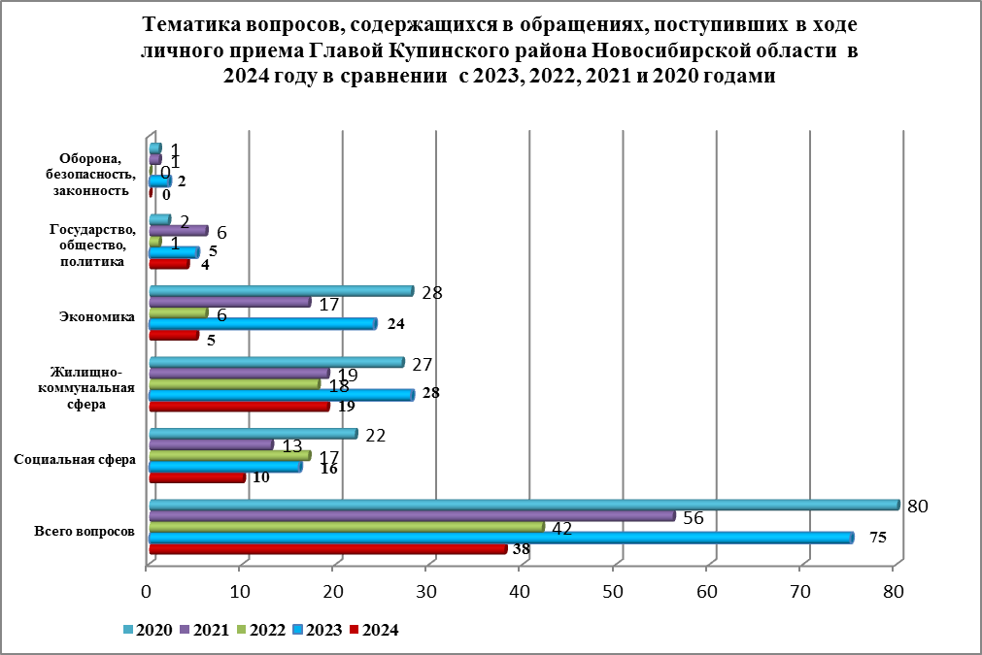

По сравнению с 2023 годом количество личных обращений граждан в 2024 году, обратившихся к Главе администрации Купинского района, уменьшилось на 46,4 % (на 32 обращения).
По результатам рассмотрения 37 обращений, поступивших в ходе личного приема:
- поддержано – по 1 обращению;
- поддержано, в том числе приняты меры (фактически реализованные предложения, фактически удовлетворительные жалобы или заявления) – по 1 обращению;
- даны разъяснения и консультации – по 35 обращениям.

